 | Всемирная конференция радиосвязи (ВКР-23)  Дубай, 20 ноября – 15 декабря 2023 года |  | 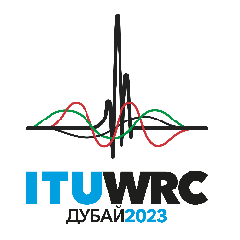
ПЛЕНАРНОЕ ЗАСЕДАНИЕ |  | Дополнительный документ 26  к Документу 111-R
 |  | 30 октября 2023 года
 |  | Оригинал: китайский
Китайская Народная Республика
ПРЕДЛОЖЕНИЯ ДЛЯ РАБОТЫ КОНФЕРЕНЦИИ
Пункт 9.3 повестки дня
9 рассмотреть и утвердить Отчет Директора Бюро радиосвязи в соответствии со Статьей 7 Конвенции МСЭ;
9.3 Меры, принятые во исполнение Резолюции 80 (Пересм. ВКР-07);
Введение
Отмечая, что в Отчете Радиорегламентарного комитета (Док. 50) обобщаются и анализируются меры, принятые во исполнение Резолюции 80 (Пересм. ВКР-07), данная администрация резюмирует свои мнения и соображения и представляет соответствующие предложения в двух приложениях.
Предложения
Администрация Китая представляет свои мнения и соображения относительно Отчета Радиорегламентарного комитета для дальнейшего обсуждения на Конференции. Предложения представлены следующим образом:
№ | Название (предмет)
A26A1 | Предложения для работы Конференции по пункту 9.3 повестки дня (относительно п. 4.4 Регламента радиосвязи)
A26A2 | Предложения для работы Конференции по пункту 9.3 повестки дня (относительно регламентарной основы для ресурсов НГСО)
______________

